Лабораторная работа №7

**Треугольные конечные элементы высшего порядка**

**Задача.**

1. Определить функции формы для квадратичного треугольного элемента. Записать общую процедуру вывода и объяснить.
2. Вычислить  в произвольной точке  для квадратичного изопараметрического треугольного элемента (см. рисунок), где *–* номер варианта по журналу.
3. Вычислить численно интеграл  по площади треугольного элемента (см. рисунок). Проверить ответ, применив формулу 

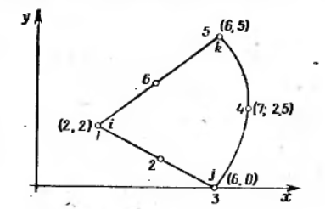

**Решение.**

**2) Для вычисления производных от функций формы необходимо:**

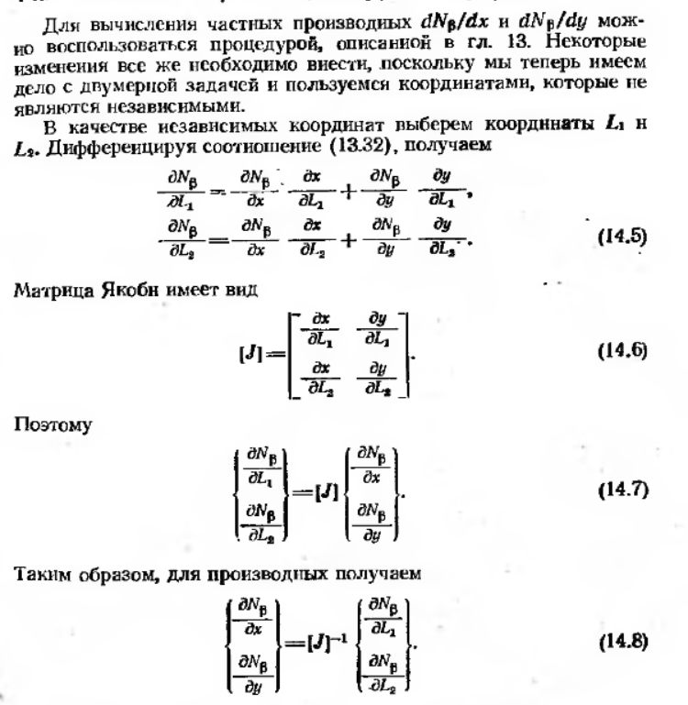

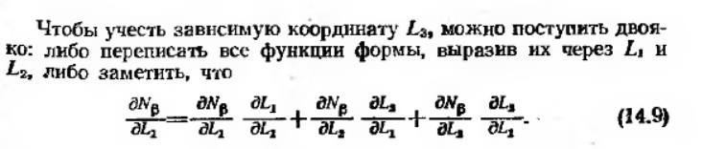

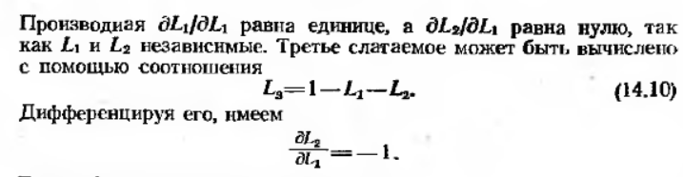

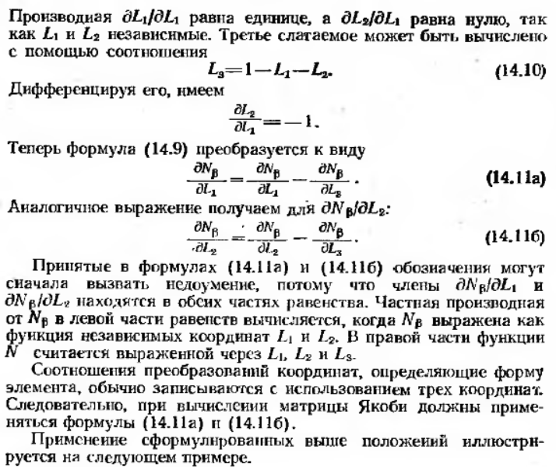

**3) Вычисление интегралов**

